Федеральное государственное образовательное бюджетное учреждение
высшего образования
«Финансовый университет при Правительстве РФ»
КОЛЛЕДЖ ИНФОРМАТИКИ И ПРОГРАММИРОВАНИЯ

ОТЧЕТ О ВЫПОЛНЕНИИ ПРАКТИЧЕСКОЙ РАБОТЫ № 2
тема: «Программирование базовых алгоритмических структур: ветвление»
по УП.01.01 Учебная практика по программированию
специальности 09.02.03 Программирование в компьютерных системах

Студент: Зайцев Н.В.
Группы: 2ПКС-116
Дата: 19 февраля 2018 года
Преподаватель: ________________/Пестов А.И./
Оценка: __________________
Дата: ____________________

Москва 2018
Вариант №11:
- Составить алгоритм вычисления стоимости основных фондов предприятия с учетом их износа и инфляции. О каждом объекте известны год и цена приобретения. Стоимость каждого объекта уменьшается за счет износа на 10% в год и увеличивается на величину инфляции (положим, средняя инфляция составляет 30% в год). Число лет инфляции в период эксплуатации объекта вычисляется с учетом того, что она возникла только с 2000 года.
- Составьте блок-схему и программу для определения, что больше – площадь круга радиусом a или площадь квадрата со стороной a, - значение числа a вводится с клавиатуры (площадь круга вычисляется по формуле S = πR²).
- Составить блок-схему, которая после введенного с клавиатуры числа (в диапазоне от 1 до 99), обозначающего денежную единицу, дописывает слово «рубль» в правильной форме. Например, 12 рублей, 21 рубль.
Задание 1
Блок-схема:
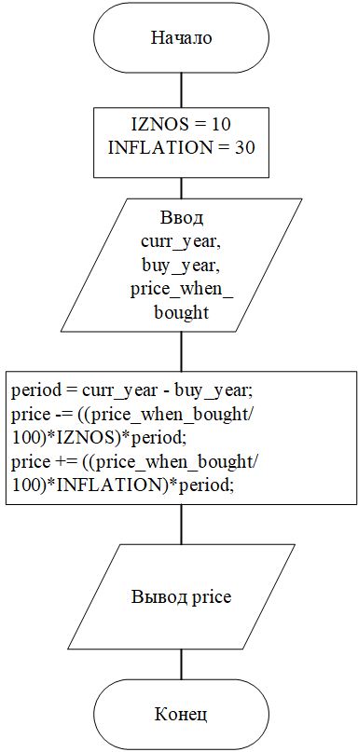
Ниже представлен код программы на Си:
void zad1(){
int buy_year, curr_year, price, period, price_when_bought;
int IZNOS = 10;
int INFLATION = 30;
cout << "Введите текущий год: ";
cin >> curr_year;
cout << "Введите год покупки объекта: ";
cin >> buy_year;
cout << "Введите цену покупки: ";
cin >> price_when_bought;
price = price_when_bought;
period = curr_year - buy_year;
price -= ((price_when_bought/100)*IZNOS)*period;
price += ((price_when_bought/100)*INFLATION)*period;
cout << "Цена продукта на текущий год = " + to_string(price) << endl;
}
На Рисунке 1 представлен результат работы программы:
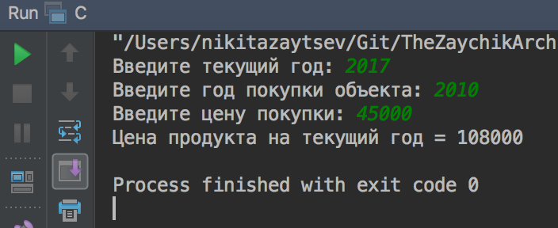
Рисунок 1 - Результат работы программы
Задание 2
Блок-схема:
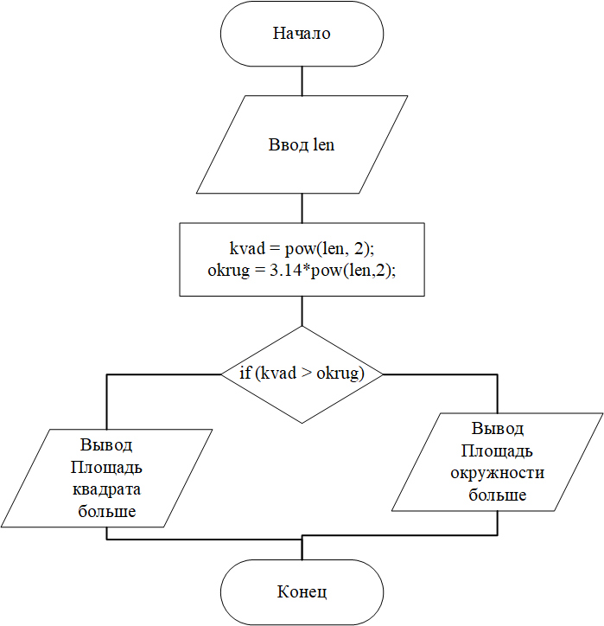
Ниже представлен код программы на Си:
void zad2(){
int len;
double kvad, okrug;
cout << "Введите длинну: ";
cin >> len;
kvad = pow(len, 2);
okrug = 3.14*pow(len,2);
if (kvad > okrug) {
cout << "Площадь квадрата больше";
} else{
cout << "Площадь окружности больше";
}
}
На Рисунке 2 представлен результат работы программы:
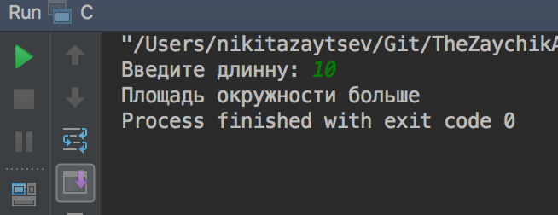
Рисунок 2 - Результат работы программы
Задание 3
Блок-схема:
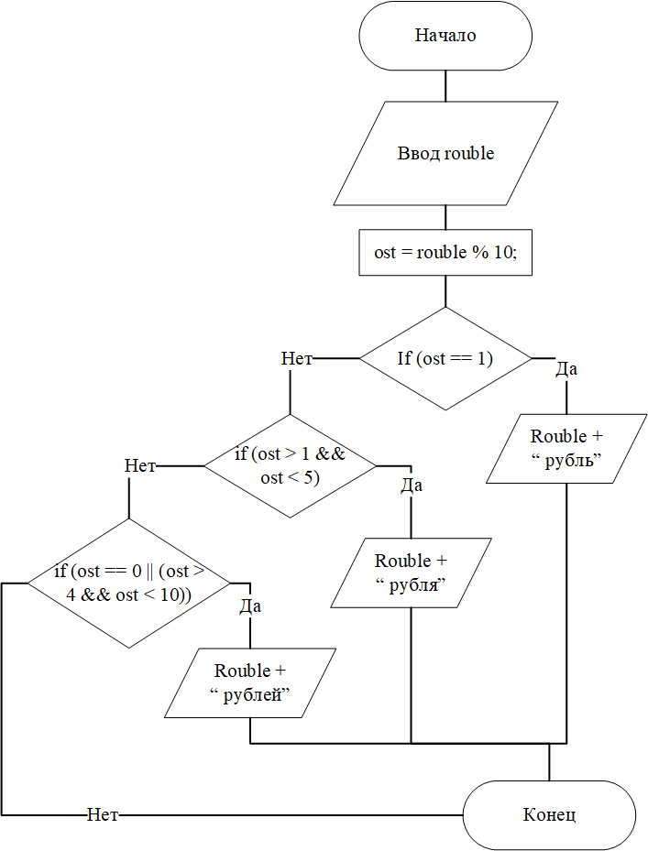
Ниже представлен код программы на Си:
void zad5(){
int rouble, ost;
cout << "Введите кол-во рублей: ";
cin >> rouble;
ost = rouble % 10;
if (ost == 1){
cout << to_string(rouble) + " рубль";
} else if (ost > 1 && ost < 5){
cout << to_string(rouble) + " рубля";
} else if (ost == 0 || (ost > 4 && ost < 10)){
cout << to_string(rouble) + " рублей";
}
}
На Рисунке 3 представлен результат работы программы:
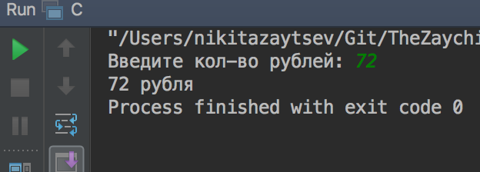
Рисунок 3 - Результат работы программы

